EXERCÍCIOS DE FIXAÇÃO
AULAS: SISTEMA DIGESTÓRIO E SISTEMAS URINÁRIO E GENITAIS FEMININO E MASCULINO

Sistema digestório
- Identifique os órgãos do sistema digestório numerados de 1 a 5 e aponte qual deles está relacionado, respectivamente, à produção de bile e à digestão de gorduras.

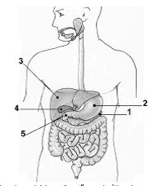

- Cite quais são os principais esfíncteres encontrados no canal alimentar e sua respectiva localização.
- Quais são as divisões do intestino grosso? Quais são suas principais características?
- Quais são os limites e as divisões do duodeno? Qual a principal divisão e por quê?
- Quais são as divisões da faringe? Qual o seu limite com a cavidade oral?

- Na imagem abaixo, identifique os lobos hepáticos (1 a 4), a estrutura indicada pela letra A e pelas setas. Onde se abre a secreção contida no interior da estrutura indicada pela seta azul?
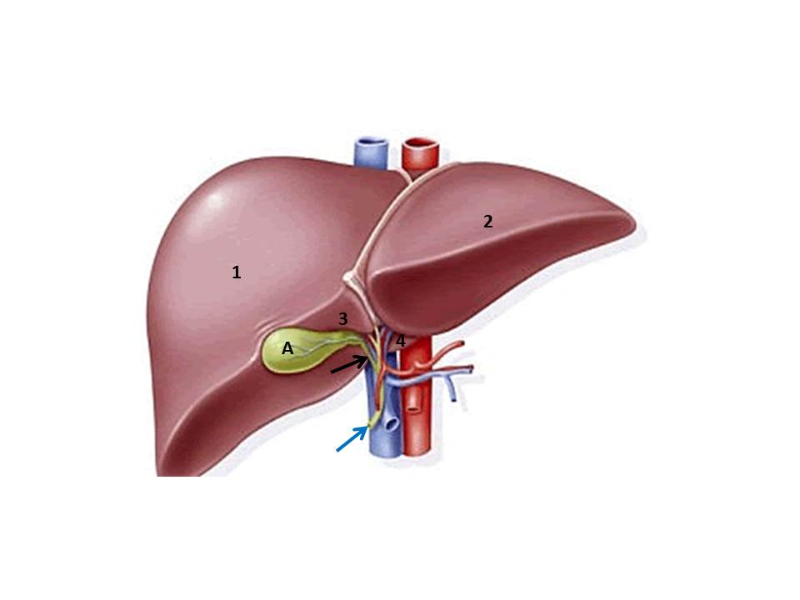
- Quais são as divisões do estômago? Quais as secreções que constituem o suco gástrico?
- Cite 3 diferenças entre o jejuno e o íleo.
- No esquema abaixo das vias biliares extra-hepáticas, identifique as estruturas numeradas de 1 a 9. Qual o nome da junção dos ductos numerados como 6 e 7?

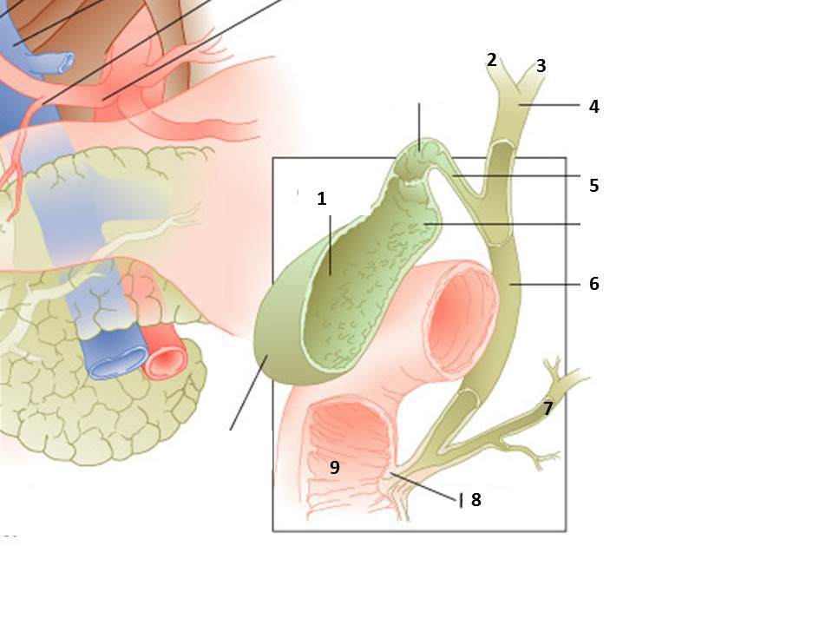
- Quais são as glândulas salivares maiores? Onde se abrem?
- Quais são as divisões do esôfago? Onde se inicia e onde termina este órgão?

Sistema urinário

- Quais são os órgãos que constituem este sistema?
- No esquema de um corte coronal do rim, identifique as estruturas numeradas.
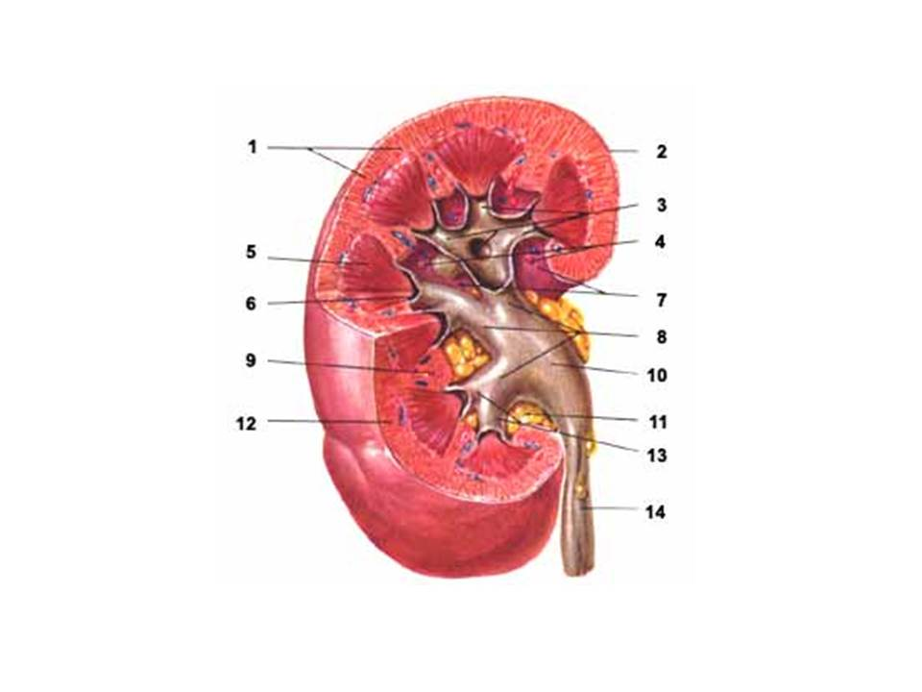
- Quais são as 3 principais estruturas que formam o pedículo renal?
- Quais são as divisões do ureter?
- O que é o trígono vesical?
- Cite as diferenças entre a uretra feminina e masculina.

Sistema genital feminino

- Cite quais são os órgãos genitais femininos externos.
- Quais são as estruturas que se abrem no vestíbulo da vagina?
- Cite quais são os órgãos genitais femininos internos.
- Identifique as divisões do útero (1 a 4), a região em 5 e os órgãos (A,B e C).
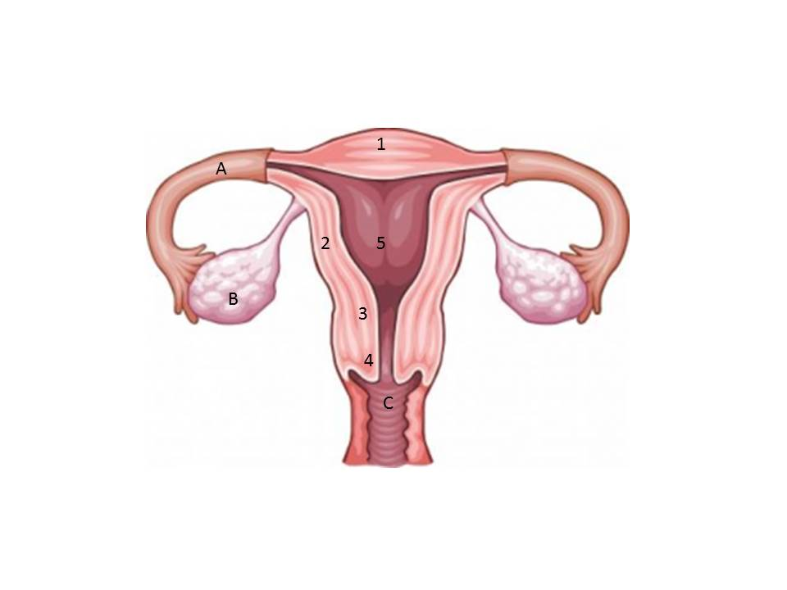
- Quais são as divisões da tuba uterina? Onde ela se inicia e termina?
- Quais são os dois principais ligamentos do útero e dos ovários?

Sistema genital masculino

- Quais são os órgãos genitais masculinos externos? E os internos?
- Descreva o trajeto dos espermatozóides (citando cada estrutura) da sua formação nos túbulos seminíferos dos lobos testiculares até a ejaculação pelo óstio externo da uretra.
- Quais são as 2 glândulas que colaboram na formação do sêmen? Onde se abrem suas secreções, respectivamente?
- Quais são os tecidos eréteis no pênis? Onde se encontra a uretra peniana?
- O que é o ducto derente? Onde se inicia e onde termina?

